Gestión de Peticiones de desarrollo para GIRO

Documento de Trabajo

09 de julio de 2014

Hoja de Control del Documento

Información del Documento
Título | Gestión de Peticiones de desarrollo para GIRO
Asunto | Documento de Trabajo
Nombre del fichero | 0000.doc
Versión | 00.00
Elaborado por | Centro de Calidad Integral | Fecha Elaboración | 09/07/2014
Aprobado por |  | Fecha Aprobación
Confidencialidad

Control de Versiones
Versión | Descripción de los cambios | Elaborado por | Fecha Elaboración
0.00 | Elaboración inicial | Centro de Calidad integral | 09/07/2014

Lista de Distribución
Apellidos, Nombre | Cargo / Función

ÍNDICE

1. Introducción 4
1.1. Objetivo del Documento 4
2. Descripción del Proceso 5
2.1. Objetivos, Ámbito y Alcance del Proceso 5
2.2. Descripción global del Proceso 5
2.3. Diagrama de flujo y Descripción 6
2.3.1. Proceso de Gestión de Peticiones e Incidencias de Desarrollo (SIEBEL) 6
Proceso de Gestión de Peticiones de Desarrollo (HP-SM) 7
2.3.1.1. Actividades del proceso de Gestión de peticiones e incidencias (SIEBEL) 9
2.3.1.2. Actividades del proceso de Gestión de peticiones (HP-SM) 10
2.4. Roles del Proceso 12
2.5. Responsabilidades 13
2.5.1. Proceso de Gestión de peticiones de Desarrollo para GIRO 13
2.1. Campos a tener en cuenta 14
3. Índice de Figuras 16
4. Índice de Tablas 17

Introducción

Objetivo del Documento
El presente documento, tiene como finalidad establecer los requisitos básicos necesarios para gestionar las peticiones de desarrollo para el Sistema GIRO.
Se trata de un documento de trabajo, por lo que tiene el nivel de exhaustividad, profundidad, y detalle necesario para su cometido.
(En la versión actual del documento de trabajo se recogen las observaciones de la reunión que mantuvimos el pasado Martes 08/07/2014, con la idea de ir madurando y completando los requisito necesarios para gestionar las peticiones del Sistema GIRO)

Descripción del Proceso

Objetivos, Ámbito y Alcance del Proceso
El objetivo del proceso de Gestión de Peticiones de desarrollo para el sistema GIRO es:
Sistematizar la recepción y tramitación, análisis, priorización y planificación de todas las peticiones e incidencias de desarrollo del sistema GIRO para asegurar el cumplimiento de sus objetivos de servicio y eficiencia”
Dentro del alcance del proceso entran, tanto las peticiones e incidencias provenientes de los usuarios expertos, como las provenientes de usuarios del sistema GIRO. Como punto de entrada se habilitará un portal de autoservicio para los usuarios expertos, los cuales podrán, a su vez, utilizar CEIS, junto con el resto de usuarios para dar de alta incidencias y peticiones.
El siguiente proceso tiene como finalidad controlar el ciclo de las peticiones de desarrollo a un nivel de Gestión, no profundizando en los detalles de resolución, uso de recursos, capacidad, etc.
Quedan fuera del ámbito del proceso:
- La Gestión de las Incidencias no relacionadas con los equipos de desarrollo
- La Gestión de las Peticiones no relacionadas con los equipos de desarrollo
- La Gestión de las Consultas.
- La Gestión de las incidencias, peticiones o consultas no tramitadas a través del Portal de autoservicio o CEIS.
- La Gestión de los recursos y capacidad necesaria para atender las incidencias o peticiones de desarrollo.
- La Gestión de proyectos necesaria para resolver las incidencias o peticiones de desarrollo.
- El control de las actividades de desarrollo necesarias para resolver una incidencia o petición.

Descripción global del Proceso
A continuación, se describe el proceso de Gestión de peticiones de desarrollo de GIRO que se va a implementar en la herramienta HP-SM, el cual se encuentra alineado con ITIL, el proceso de Gestión de Peticiones definido para la DGPD, y las mejores prácticas de HP.
Adicionalmente, atiende a las necesidades provenientes del servicio de Sistemas Corporativos para la tramitación de las incidencias y peticiones relacionadas con el Sistema GIRO.
Dentro de e necesidades, es importante recalcar, la urgencia de disponer de una solución para la gestionar las peticiones e incidencias, lo cual explica la estrategia de diseño, por la que se está buscando una solución lo más simple posible, que atienda los requisitos principales sin una excesiva complejidad procedimental y de desarrollo.

Diagrama de flujo y Descripción

Proceso de Gestión de Peticiones e Incidencias de Desarrollo (SIEBEL)

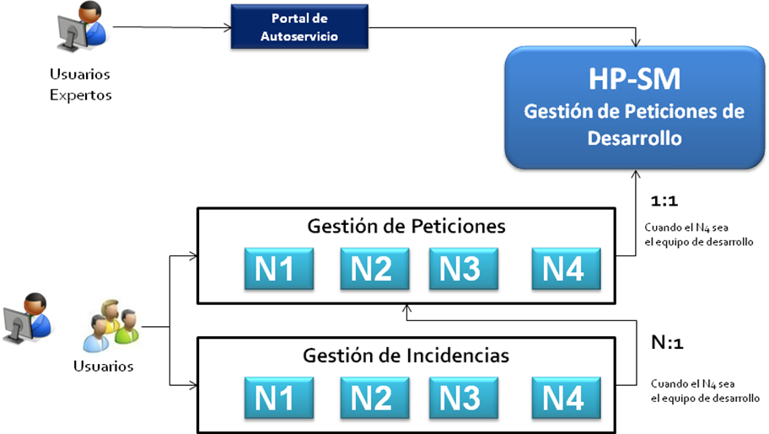
Figura 1 – Diagrama de interconexión entre HP-SM y SIEBEL

Proceso de Gestión de Peticiones de Desarrollo (HP-SM)
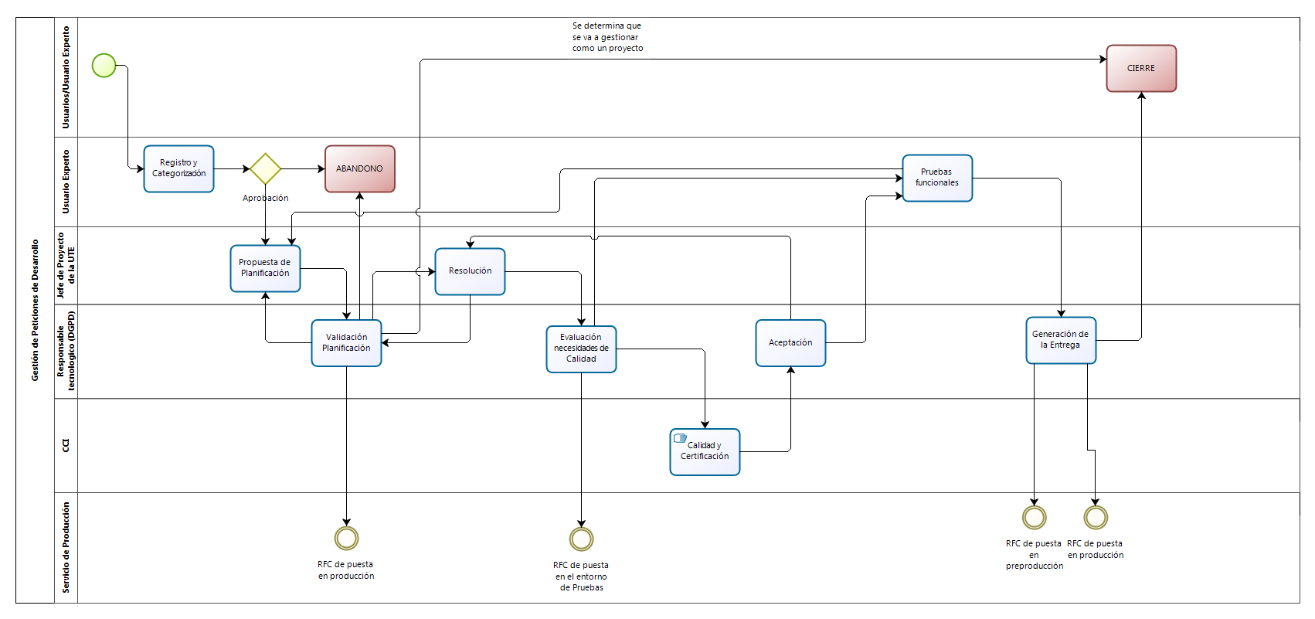

Figura 2 – Flujo de Gestión de Peticiones de Desarrollo en HP-SM
Lista de aprobaciones:

Decisión 1: Aprobación.
Inicialmente, un usuario experto (Nivel 3 del CEIS), tras la fase de registro y cetagorización, determinará si procede tener en cuenta el desarrollo de una determinada petición de desarrollo, o por el contrario, desestimarla.

Actividades del proceso de Gestión de peticiones e incidencias (SIEBEL)
Actividades | Descripción | Entradas / salidas
Registro de incidencias | A través de CEIS, los usuarios experto y usuarios del Sistema GIRO podrán dar de alta incidencias relacionadas con el sistema.  Estas incidencias seguirán el flujo normal establecido para la gestión de incidencias en CEIS. Sin embargo, en los casos que se asignen al equipo de desarrollo de GIRO, estos procederán a crear una petición de desarrollo asociada a dicha incidencia, es decir, el equipo de desarrollo creará una petición de desarrollo en SIEBEL para dar respuesta a la incidencia.  Puede darse el caso de que se decida vincular una incidencia (de desarrollo) a una petición ya creada, por lo que por cada N incidencias existirá 1 (petición de desarrollo).  DUDA: ¿Las incidencias se cerrarán cuando se cree la petición, o cuando están se resuelvan? | Entradas:  - Incidencia de desarrollo en SIEBEL  Salidas:  - Petición de desarrollo en SIEBEL.
Registro de peticiones | A través de CEIS, los usuarios expertos, usuarios del Sistema GIRO, y los equipos de desarrollo (contemplado el caso anterior) podrán dar de alta peticiones relacionadas con el sistema.  Por cada petición de desarrollo, se creará automáticamente una petición de desarrollo para el sistema GIRO en HP-SM, a través de la interfaz de conexión entre ambos sistemas. | Entradas:  - Petición de desarrollo en SIEBEL  Salidas:  - Petición de desarrollo en SIEBEL
Cierre de peticiones | Cuando las peticiones de desarrollo se cierren en HP-SM, las peticiones de SIEBEL pasará a un estado determinado, dependiendo del tipo de cierre de HP-SM:  - Si la petición se ha escalado a gestión de proyectos, la petición pasara a asignada al N1  - Si la petición se ha cerrado debido a que se ha pasado a producción, pasará a el estado “Resuelta Pendiente” esperando la conformidad del usuario que dio de alta la petición (usuario, usuario experto, o equipo de desarrollo).  NOTA: El procedimiento de trabajo habrá que definirlo conjuntamente con el CEIS.
Tabla 1 – Actividades del proceso de Gestión de peticiones e incidencias.

Actividades del proceso de Gestión de peticiones (HP-SM)
Fases | Descripción | Entradas / salidas
Registro y Categorización | En esta fase, un usuario experto, procede a revisar la petición de desarrollo dada de alta para su área (o modulo), recategorizandola, si fuese necesario, y estableciendo la urgencia e impacto de la misma.  En esta misma fase, el usuario determinará si aprueba su realización, o si por el contrario, rechaza la petición. | Entradas:  - Petición de desarrollo proveniente de SIEBEL o del Portal de autoservicio.  Salidas:  - Registro de los datos relativos a la petición.
Propuesta de planificación | En este fase, el jefe de proyecto de la UTE, establece una fecha de inicio y fecha de fin del desarrollo (paso a la actividad Evaluación necesidades de Calidad), calcula el esfuerzo necesario para su implementación, y adicionalmente determina la fecha de puesta en producción, y la complejidad. | Entradas:  - Registro de los datos relativos a la petición.  Salidas:  - Registro de los datos relativos a la petición.
Validación Planificación | En este fase, un responsable tecnológico, valida la planificación propuesta, pudiendo:  - Cerrar la petición, la determinarse que debería tratarse como un proyecto de desarrollo (si el esfuerzo supera 120 horas)  - Pedir que sea replanificada, indicando el motivo por el que no se aprueba la planificación.  - Validar la planificación. En este caso, será necesario crear una RFC, con las fechas establecidas, a través de CEIS, para el pase a productivo de la petición, y el pase a el entorno de pruebas (con objeto de que el SP pueda irse planificando, y reserve la ventana de tiempo). Adicionalmente, la petición, se puede asociara a RFCs ya existentes. | Entradas:  - Registro de los datos relativos a la petición.  Salidas:  - Registro de los datos relativos a la petición.  - RFC de pase a productivo  - RFC de pase a pruebas.
Resolución | En esta fase, se encontrarán todas aquellas peticiones, las cuales, están siendo implementadas por el equipo de desarrollo.  La fase terminará cuando se considere desarrollada la funcionalidad solicitada en la petición.  Las posibilidades en esta fase son las siguientes:  - Pedir que sea replanificada, debido a que se ha detectado que no se evaluó correctamente el esfuerzo necesario para su desarrollo. Se indicará el motivo.  - Se determina que se ha finalizado el desarrollo, y se pasa a la actividad Evaluación de necesidades de Calidad | Entradas:  - Registro de los datos relativos a la petición.  Salidas:  - Registro de los datos relativos a la petición.
Evaluación de necesidades de Calidad | En esta fase, el responsable tecnológico, determina si es necesario que el desarrollo sea certificado, o por el contrario, no.  En caso afirmativo, establecerá que servicios de calidad quiere que se ejecuten sobre la entrega, y actualizará el RFC de puesta en el entorno de pruebas, para que se ejecute las ordenes de transportes necesarias (pudiendo ser el pase con carácter unitario) | Entradas:  - Registro de los datos relativos a la petición.  Salidas:  - Registro de los datos relativos a la petición.  - Actualización de la RFC de puesta en el entorno de pruebas
Calidad y Certificación | Para las peticiones que se encuentren en esta fase, el responsable del CCI de la DGPD, priorizará que trabajos son necesarios realizar, y se los comunicará al CCI, el cual ejecutará los servicios según las fechas planificadas (fuera de la herramienta) y adjuntará los resultados de las certificaciones en la herramienta.  NOTA: Para futuras versiones, existirá un flujo de gestión específico para las peticiones de certificación y calidad.. | Entradas:  - Registro de los datos relativos a la petición.  Salidas:  - Registro de los datos relativos a la petición.  - Resultados de Calidad y Certificación
Aceptación | Una vez obtenido los resultados de la fase de Calidad y Certificación, el responsable tecnológico, en base a los resultados obtenidos, deberá determinar si la petición debe volver a la fase de resolución, para que se corrijan los defectos detectados, o por el contrario, acepta que pase a la siguiente fase. | Entradas:  - Registro de los datos relativos a la petición.  Salidas:  - Registro de los datos relativos a la petición.
Pruebas funcionales | Los usuarios expertos realizan pruebas funcionales en el entorno de pruebas. En caso de no validar el desarrollo, la petición pasará a la fase “Propuesta de planificación”. | Entradas:  - Registro de los datos relativos a la petición.  Salidas:  - Registro de los datos relativos a la petición.
Generación de la entrega | En esta fase, se considera que la petición está lista para su puesta en producción, dentro de un paquete que engloba más peticiones.  Por ello, es necesario que se cree una RFC de puesta en preproducción del paquete que englobará la petición, y se deberá revisar la petición que se creó inicialmente para su puesta en producción.  Una vez creada las RFCs correspondientes, se procederá a cerrar la petición, creándose una nueva petición, en los casos que se detecte un fallo en el paso a pro, o una disconformidad por parte de los usuarios.  (DUDA: ¿Esperamos a que la petición se pase a producción para cerrarla, dando la opción de vuelta a resolución en caso de que se haya producido un error en su instalación?) | Entradas:  - Registro de los datos relativos a la petición.  Salidas:  - Registro de los datos relativos a la petición.  - RFC de pase a preproducción  - Revisión de la RFC de pase a producción.
Tabla 2 – Actividades del Subproceso de Gestión de Iniciativas nuevas

Roles del Proceso
Este proceso lleva asociado los siguientes roles:
Usuario/Usuario Experto
Descripción: | Personas que utilizan el Sistema GIRO
Miembros:
Funciones: | - Dar de alta incidencias o peticiones relacionadas con el Sistema GIRO
Tabla 3 – Rol Usuario/Usuario Experto

Usuario Experto
Descripción: | Personas con conocimiento funcional del Sistema. Son los representantes del propietario del sistema, este grupo se encuentra segmentado, según el modulo o área del sistema.
Miembros:
Funciones: | - Revisar el registro y categorización de las peticiones  - Aprobar o rechazar las peticiones entrantes (relativas a su modulo)  - Ejecución de las pruebas funcionales (relativas a su modulo)
Tabla 4 – Rol Usuario Experto

Jefe de proyecto de la UTE
Descripción: | Responsable por parte del proveedor de los equipos de desarrollo.
Miembros: | - Miguel Ángel Fernandez
Funciones: | - Proponer una planificación  - Gestionar la resolución de las peticiones
Tabla 5 – Rol Jefe de proyecto de la UTE

Responsable tecnológico
Descripción: | Responsable por parte de la DGPD del ciclo de desarrollo y gestión de peticiones del Sistema GIRO.
Miembros: | - Jose Ángel Bernal  - Francisco Ruz.  - Mercedes
Funciones: | - Validar planificación  - Evaluar las necesidades de Calidad  - Tomar una decisión en base a los resultados de Calidad  - Generación de la entrega
Tabla 6 – Rol Responsable tecnológico

Responsabilidades
Los niveles de responsabilidad definidos por la matriz RACI son:
[R] – Responsable de la ejecución
[A] – Aprobación y responsable para el nivel jerárquico superior
[C] – Consultado
[ I ] – Informado
A continuación se muestra la matriz de responsabilidades RACI por cada subproceso para el nivel Estratégico.

Proceso de Gestión de peticiones de Desarrollo para GIRO
Matriz RACI de responsabilidades del subproceso de Gestión de Iniciativas nuevas

Actividades | Usuario/Usuario Experto | Usuario Experto | Jefe de proyecto de la UTE | Responsable tecnológico | CCI | Servicio de Producción
Registro y categorización |  | R/A | I | I/C
Propuesta de planificación |  |  | R/A | I/C
Validación planificación | I |  | I | R/A
Resolución |  |  | R/A | I/C
Evaluación necesidades de calidad |  |  | I | R/A
Calidad y Certificación |  |  |  | I/C | R/A
Aceptación |  | I |  | R/A
Pruebas funcionales |  | R/A |  | I/C
Generación de la Entrega | I |  |  | R/A
Tabla 7 – Matriz RACI de Gestión de peticiones de Desarrollo de GIRO

Campos a tener en cuenta
A nivel informativo, a continuación, se presentan los campos que se habilitarían en cada fase (NOTA: no han sido actualizados a las nueva distribución de fases).

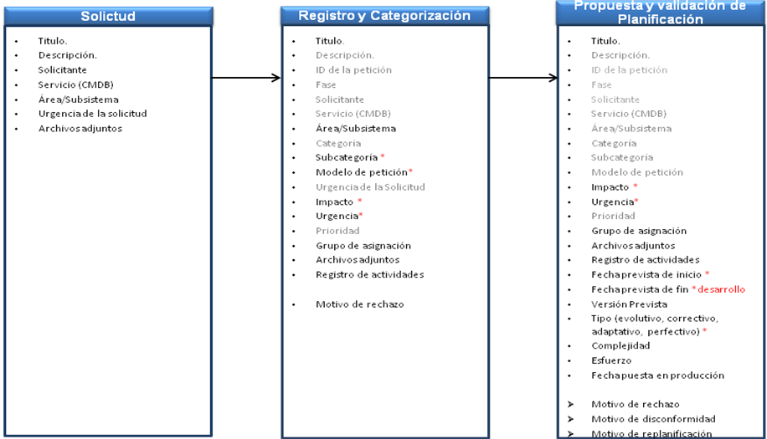
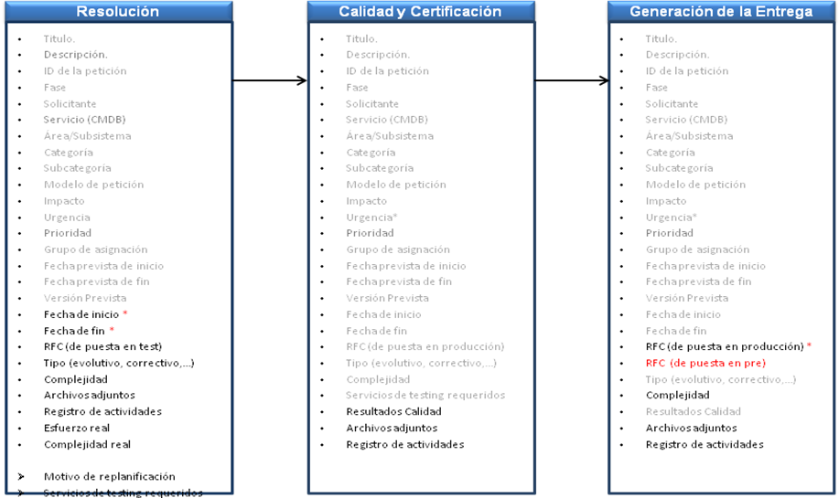
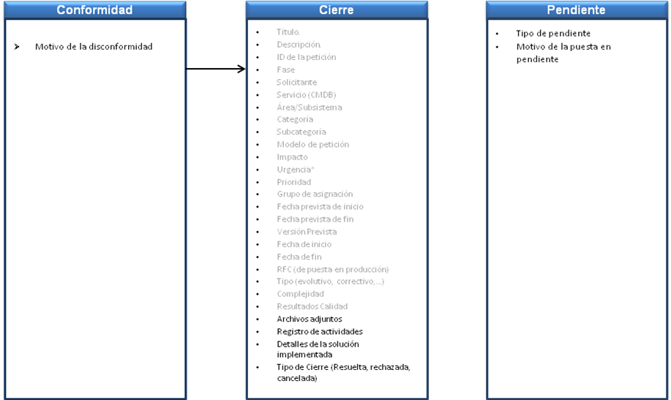

Índice de Figuras

Figura 1 – Diagrama de interconexión entre HP-SM y SIEBEL 6
Figura 2 – Flujo de Gestión de Peticiones de Desarrollo en HP-SM 7

Índice de Tablas

Tabla 1 – Actividades del proceso de Gestión de peticiones e incidencias. 9
Tabla 2 – Actividades del Subproceso de Gestión de Iniciativas nuevas 11
Tabla 3 – Rol Usuario/Usuario Experto 12
Tabla 4 – Rol Usuario Experto 12
Tabla 5 – Rol Jefe de proyecto de la UTE 12
Tabla 6 – Rol Responsable tecnológico 12
Tabla 7 – Matriz RACI de Gestión de peticiones de Desarrollo de GIRO 13

